Brukerveiledning for web-support WinTid.

Hvordan komme i kontakt med WinTid via web-support?

- Logg inn på våre nettsider http://support.wintid.no

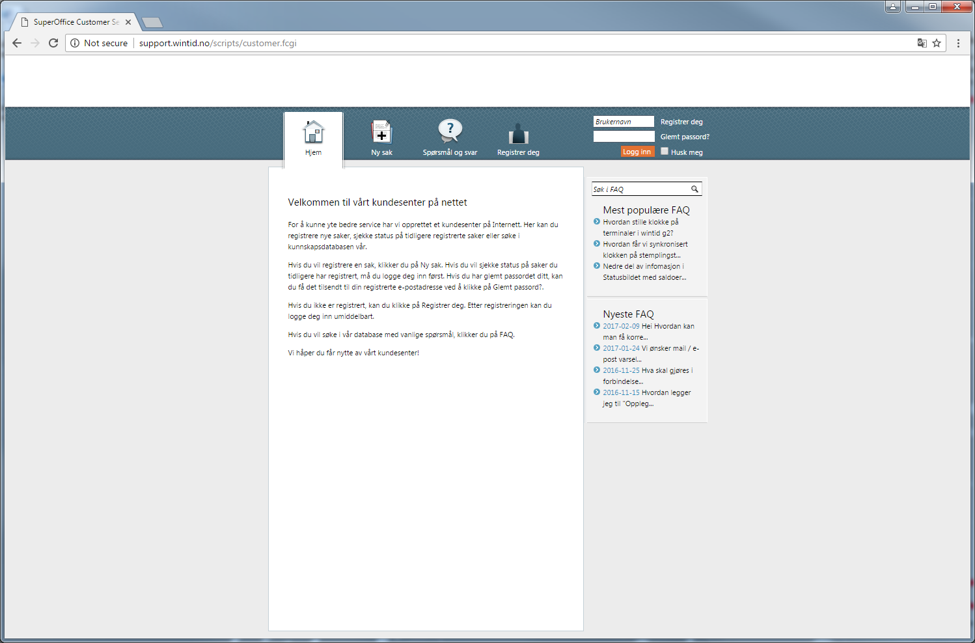

- Du er da kommet til vårt kundesenter på nett

- Klikk på ’Registrer deg’. Legg inn navn og e-postadressen din (som vil være brukernavn for web-support).
Legg inn passord, og huk av for om du vil motta informasjon fra oss. Sett også en hake for om du har deltatt på kurs, er superbruker eller IT-ansvarlig.

- Klikk på ’Ny sak’ for å registrere din supporthenvendelse.

Du får da automatisk et saksnummer så snart du har sendt denne saken. Hvis du heller vil sende epost via epostprogrammet ditt, kan du benytte adressen support@wintid.no . Gjelder det en sak som tidligere er meldt til oss, husk å beholde samme tekst i Emne-feltet. Dette for at det ikke skal opprettes et nytt saksnummer for samme sak.

- Under punktet ’Nedlasting’, har du mulighet å laste ned nye versjoner og dokumententasjon.

- Under punktet ’Dine saker’, er nåværende og tidligere saker registrert. Du åpner en sak ved å klikke på den. Klikk på link for legg til ny melding i saken. Vi får da fortløpende beskjed når du trykker Post melding.

- Under punktet ’Spørsmål og svar’ har vi lagt ut en del informasjon som kan være nyttig for deg. Søk gjerne her før du sender en henvendelse til support.

- Husk å logge ut av web-support når du er ferdig.

